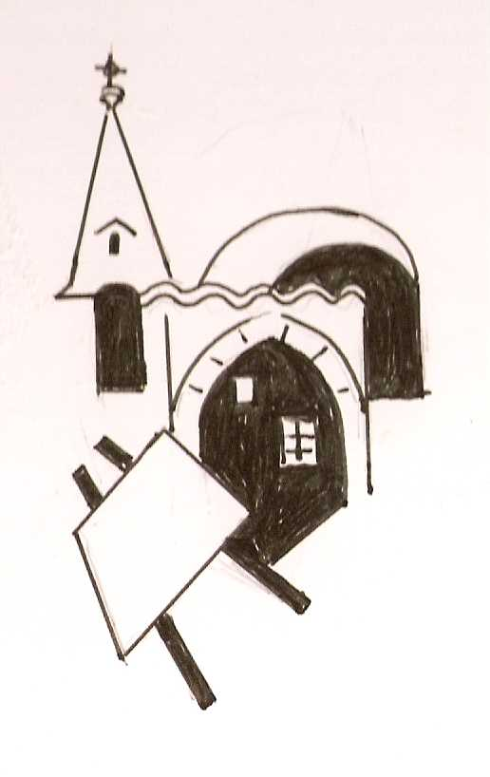
Association « Les Peintres à l'Epine » REGLEMENT – ORGANISATION

EXPOSITION DE PEINTURES & SCULPTURES DANS LES RUES

DIMANCHE 24 JUILLET 2022
l’exposition sera ouverte au public de 9 h à 18 h

Malgré les conditions sanitaires difficiles que nous connaissons actuellement, nous voulons rester optimistes et espérer une amélioration de la situation en juillet. Nous sommes conscients qu'il faudra, en fonction des règles en vigueur modifier l'organisation de notre manifestation voire annuler certaines activités. Si l'on veut continuer à exister, il faut dès à présent se mobiliser pour que l'exposition de juillet ait lieu, même profondément remaniée.
Cette année, ce sera le vingt-et-unième anniversaire de l'association
Nous conservons l’idée du thème proposé aux exposants mais sans obligation d’y participer.
Le thème de l’année 2022 sera « Le voyage »
Les exposants ayant participé au thème recevront à l'accueil un carton à placer sur l’œuvre concernée, pour une meilleure information du public.

Les exposants présenteront eux-mêmes leurs œuvres sur des grilles placées tout au long de la rue. Ils en auront la garde. Chacun disposera de 2 ou 3 grilles selon le nombre et la grandeur des œuvres exposées. Les rues étant étroites et souvent en pente, les artistes qui souhaitent disposer en plus des grilles, des chevalets ou des tables (taille table de camping) sont priés de le signaler à l'inscription, afin de leur attribuer l'emplacement le mieux adapté. Tout changement de place sans autorisation des organisateurs est interdit.

Distribution des prix à 18h30 : (sous conditions des règles sanitaires en vigueur)

*CHOIX du PUBLIC : des bulletins de vote seront mis à disposition des visiteurs à l'accueil. Après avoir fait le choix de leur peintre ou sculpteur préféré, ils pourront le déposer dans l'urne à la sortie (arrêt du vote du Public à 17 h)

* CHOIX DU JURY : Des juges désigneront un lauréat parmi les Peintres et un lauréat parmi les Sculpteurs qui auront réalisé une œuvre sur le thème choisi.
*Un deuxième prix du Jury sera attribué pour une œuvre «hors thème»

Les artistes primés seront –HORS CONCOURS- pendant les trois années suivantes (sauf pour le thème)
Ne seront pas acceptées les reproductions ou copies d’œuvres, poterie, tuile peinte, etc…ainsi que tout autre production en sérigraphie (par ex : genre stand forain).
Les organisateurs se réservent le droit de refuser les œuvres qui ne correspondraient pas à leurs critères afin de garantir au public une présentation originale.

L’Accueil des exposants se fera dès 7 h 30
Il est impératif de venir vous signaler à l'accueil en arrivant. Vous serez accompagné(e) sur la zone d'exposition.
Aucun changement ne sera autorisé sans l'accord des organisateurs.
Lors de votre inscription faites nous part de vos désirs, notamment pour des inscriptions groupées.
Il est important de vous munir de parasol, de plastique ou de bâche. En cas d’orage les habitants du village seront prêts à vous abriter.
Nous souhaitons que les exposants soient présents jusqu’à la remise des prix
Vous êtes vivement encouragés à peindre ou sculpter durant la journée, mais bien sûr, sans obligation.
Le village sera ce jour-là piétonnier, par Arrêté Municipal.
Des PARKINGS pour les exposants et les visiteurs seront fléchés afin de préserver les dégagements en cas d’évacuation
sanitaire si besoin.

Programme de la Journée :

7 h 30 à 9 h : Accueil des exposants
9 h à 18 h : Ouverture de l'Exposition au public
10 h à 12 h : Animation musicale
12 h 30 : REPAS sur place à la BUVETTE ou panier-repas à emporter (sous réserve)
14 h à 17 h 30 : Animation musicale – 17 h Arrêt du vote du public
17 h 30 : CONCERT JAZZ – gratuit, dans la cour de l'école, (sous réserve)
18 h 30 : Remise des Prix pour les enfants puis pour les exposants - cour de l'école. (sous réserve)

Restauration : dans la cour de l’école.
( sous réserve selon les règles sanitaires du moment.)

Buvette ouverte toute la journée. (sous réserve)
Panier-repas ou sandwich à emporter. (sous réserve)
Pour les exposants, un café sera offert dans la matinée.

Hébergement :

OFFICE DU TOURISME DE SERRES:
pour avoir les infos sur les hôtels, les campings et autres hébergements de la région:
Tél. 04.92.67.00.67 – mail : serres@sisteron-buech.fr
Auberge des Baronnies à l'Epine : 09 50 33 04 43

Nous nous réservons le droit d’utiliser votre image à des fins uniquement publicitaires pour nos
documents, sauf avis contraire de votre part.

L’équipe des « Peintres à l’Epine » vous informe de ses autres manifestations :

Du 18 au 23 juillet : stage d'initiation aux Arts Plastiques (enfants et adolescents)
Les œuvres réalisées pendant le stage seront exposées le 24 juillet dans la Salle Basse
Du 17 au 24 juillet : les Artistes, invités d'honneur exposeront dans la Chapelle St Sébastien.
Josette Tielor « peinture »
Maurice Verzeroli « sculpture »
Vernissage samedi 16 juillet à 18h (sous réserve)

INSCRIPTIONS pour le DIMANCHE 24 JUILLET 2022

Nous vous demandons de bien vouloir renvoyer le BULLETIN D’INSCRIPTION
ci-joint, ainsi que votre COTISATION de 15 € par chèque uniquement libellé à l’ordre de :
«Les Peintres à l’Epine»
(Aucun remboursement ne pourra être effectué après inscription sauf raison valable.)

à l’adresse suivante: Association «LES PEINTRES à L’EPINE»

Pierre PECH - La Villette - 05700 L’EPINE

Pour tous renseignements : le Président Pierre PECH – 05700 L’Epine
Tél. 04.92.50.25.08 ou 06.87.58.18.64 mail : martinepierre-pech@orange.fr

Association « Les Peintre à l'Epine »
LES PEINTRES et LES SCULPTEURS

DIMANCHE 24 JUILLET 2022

BULLETIN D’INSCRIPTION

NOM, Prénom …………………………………………………

Adresse ….................................................................................................................................................

Code Postal …………. VILLE ……………………………………………………………………...

Téléphones ………………………..……… et …………………………………………..

Adresse mail ………………………………………………………………….

AMATEUR PROFESSIONNEL

Votre Technique :

AQUARELLE GOUACHE HUILE PASTEL

DESSIN ACRYLIQUE AUTRES à préciser …………………………………………

SCULPTURE

Afin d'optimiser votre emplacement, merci de nous indiquer le nombre approximatif d’œuvres exposées et leur grandeur …...........................................................................................................

Participation au thème de l'année « Le voyage » OUI NON

Un bulletin de participation par exposant (pour les mineurs : autorisation et signature des parents).
Votre cotisation : un chèque de 15 euros à l’ordre de : «Les PEINTRES à l’EPINE»
N° de votre chèque : ………………………………
Votre Banque : ……………………………………………………………………………………………

SUGGESTIONS, IDEES

…………………………………………………………………………………………………………………..……..

…………………………………………………………………………………………………………………………………..

BULLETIN A RETOURNER AVEC VOTRE CHEQUE
«Les Peintres à L’Epine» Pierre PECH – La Villette – 05700 L’EPINE
Tél. 04.92.50.25.08 et 06.87.58.18.64 – mail : martinepierre-pech@orange.fr

